团队介绍

①团队定位：
本团队以端侧AI能力与移动交互体验为核心方向，围绕作品“智存”的需求洞察、产品策划、原型设计、技术验证和参赛表达开展协同创作。团队成员在移动应用开发、前端交互实现、AI能力适配、文档撰写与展示表达等方面形成互补，目标是在有限周期内完成从痛点发现、方案设计到可演示原型的闭环。

②成员分工：
团队采用角色协同的方式推进：产品与策划负责用户痛点梳理、竞品分析、功能边界和参赛文档统筹；交互与视觉负责移动端信息架构、页面流程、卡片样式和隐私提示；开发与工程负责静态H5原型、uni-app工程骨架、本地存储和搜索模拟；AI与数据负责OCR、多模态理解、自动打标、语义检索和端侧化接入方案；测试与展示负责典型场景数据、演示脚本、答辩材料和最终交付检查。

③协作方式：
团队采用“场景先行、原型验证、文档反哺”的迭代方式推进：先选取考研复习、游戏攻略、生活菜谱、竞赛报名等高频截图场景，抽象出无感捕获、AI打标、智能归档、语义搜索、状态保活五个核心体验；再通过可运行原型验证交互合理性；最后将验证结果同步回作品说明，保证方案不是停留在概念层，而具备明确的落地路线。

④团队优势：
团队的优势在于能够同时关注产品价值、用户隐私和工程可行性。智存不是单纯的截图管理工具，而是以vivo蓝心端侧大模型为能力底座的个人知识资产系统；团队在设计中始终坚持“数据不出端、生活相册不被污染、用户心流不被打断”的原则，使作品在应用场景、技术路径和参赛主题之间保持一致。

作品设计理念

①产品定位：
智存是一款深度集成vivo蓝心端侧大模型的个人碎片化知识管家以原生Android应用形态提供系统级无感服务。它的核心使命，是根治当代数字生活中最普遍的“信息囤积症”——用户每天随手截取的海量攻略、菜谱、聊天记录、灵感速记，被无差别淹没在日常相册与杂乱文件夹中，形成“保存即遗忘”的恶性循环。智存通过端侧AI的多模态理解，将这些散落在各处的像素与文字，重新提炼、归类、索引，进而转化为可沉淀、可唤醒、可复用的个人专属知识资产，让每一次收藏都成为一次有效的知识复利。

②设计哲学：
产品整体遵循“无感捕获 → 有序沉淀 → 秒级寻回”的闭环理念，并具象化为三条递进的设计原则：
无感捕获：让收藏像呼吸一样自然
通过一个常驻屏幕边缘的系统级悬浮球，彻底打破应用间的壁垒。无论用户正在刷抖音、看小红书还是浏览网页，只需长按悬浮球即可瞬间截取当前完整屏幕；双击则可快速呼出文字速记面板。整个过程无需离开当前界面，不中断操作心流，交互手势在经过短暂肌肉记忆后，便能形成本能反应。捕获行为就像一次眨眼般轻量，确保任何一闪而过的灵光或高价值信息，都能被零成本地收入囊中。
有序沉淀：把混乱像素变成知识卡片
捕获的每一份信息，都会在后台即刻唤醒端侧大模型进行多模态加工。模型自动识别图片中的文字、物体、场景乃至隐含意图，为其生成精准的结构化标签（如#周末菜谱#川菜）；同时提炼一句概括性的标题作为卡片摘要。更关键的是，不同形态的原始数据——长截图、横屏图片、纯文本笔记——会被统一抽象为一张张“知识卡片”，并依据语义相似度，由AI动态归入“智能文件夹”（如“游戏攻略”“考研复习”等）。用户无需手工分类，混乱的截图流便自主进化为井井有条的知识金库。
秒级寻回：让查找变成一种确定性
检索环节采用关键词精确匹配与向量语义搜索的双路混合引擎。即便用户只输入模糊的描述，如“那座像城堡一样的废墟怎么走”，大模型也能通过将查询和素材都映射为高维语义向量，精确命中一张未明确标注地点名但内容相符的游戏地图。同时，整套搜索交互引入了独特的“状态保活”机制：用户在结果列表与详情页之间反复进出时，搜索关键词、瀑布流的滚动位置都会被原样保留。用户不必担心因为点错而丢失浏览进度，可以在候选结果中放心地逐张甄别，真正把“寻找”变成一种可靠而连贯的体验。

③用户体验目标：
在上述哲学驱动下，产品确立了三个具体的体验目标，以确保设计不悬空：
重入口，轻层级：一步触达核心能力
应用首页采用目的导向的仪表盘设计，直接在首屏暴露悬浮球状态控制、AI知识金库入口与全局搜索栏。用户开启悬浮引擎或发起一次搜索，都只需一步点击，无需在多层菜单中穿梭，极大缩短了从意图到执行的路径。
去相册污染：工作资产与生活影像彻底分流
借助端侧数据沙盒机制，所有捕获的内容都被隔离存储在APP的私有目录与本地数据库中，绝不写入Android系统的公共媒体存储。这意味着，当用户在亲友面前打开原生相册回忆生活照时，绝不会出现一张考研笔记截图的尴尬。工作学习资料与私密生活影像和平共处但永不交叉，保护了场景的纯粹性。
极致隐私：敏感数据绝不出端
截图中常含聊天对话、证件信息、财务账单等高度隐私。智存依托vivo蓝心端侧大模型，将OCR识别、标签提取、向量索引等全部AI计算流程，限定在手机本地的安全沙箱内离线完成。即便处在飞行模式下，应用照常可以提供全套智能分类与检索服务。这种“数据不落云端、算法本地运行”的架构，在根本上消除了隐私泄露的可能性，为用户构建了一个绝对值得信赖的私人知识空间。

作品原型设计

原型总体说明
智存当前原型采用双线设计：一方面提供可直接演示的静态H5页面，另一方面保留可迁移为APK的uni-app工程骨架。对外展示以“智存”为唯一作品名称；仓库或代码中若存在早期内部代号，均仅作为历史工程命名，不影响最终作品命名与参赛表达。原型重点还原移动端竖屏使用情境，围绕首页、捕获端、AI知识金库、全局语义搜索、资产详情和技术路线六个页面构成闭环。
原型模块 | 交互与页面设计 | 验证重点
首页 Dashboard | 首屏展示悬浮引擎开关、AI知识金库、全局语义搜索三类入口，并以“无感捕获 / 有序沉淀 / 秒级寻回”串联主价值。 | 验证“重入口、轻层级”的信息架构，让用户一步触达核心能力。
捕获端与悬浮球 | 开启悬浮引擎后显示屏幕边缘悬浮球，长按模拟跨App截图，点击或双击进入搜索；同时保留上传截图和样例导入。 | 验证无感捕获与心流不中断，体现系统级伴随式入口。
AI知识金库 | 智能文件夹聚合旅游攻略、游戏地图、编程学习、报名材料等资产，瀑布流混排长截图、横图、文本笔记和行动卡。 | 验证异构知识卡片的沉淀方式，减少用户手工整理成本。
全局语义搜索 | 支持输入“风龙废墟”“红烧肉做法”“报名材料”等口语化查询，搜索结果展示命中标签，并保留搜索词与滚动位置。 | 验证关键词匹配与语义召回，以及详情页返回后的状态保活体验。
资产详情页 | 展示AI摘要、标签、置信度、所属文件夹，以及待办、材料、提醒等可复用信息；用户可确认保存或继续捕获。 | 验证从“保存截图”到“复用知识”的转化链路。
技术路线页 | 说明应用私有目录、SQLite/KV、MediaProjection、Overlay Service、AIAdapter和蓝心端侧接入方案。 | 验证静态原型向vivo Android真机和端侧AI方案迁移的可行性。

核心流程设计
①捕获流程：用户在任意App遇到高价值信息后，通过长按悬浮球或上传样例触发捕获；内容先进入应用私有沙盒，AIAdapter随即生成标题、摘要、标签、智能文件夹和置信度，用户在详情页确认后沉淀为知识资产。
②沉淀流程：系统根据语义标签自动归入旅游攻略、游戏攻略、编程学习、报名材料等智能文件夹，并以瀑布流呈现不同尺寸和形态的知识卡片，使长截图、横屏图片和纯文本速记在同一空间内保持可读与可比较。
③寻回流程：用户在搜索页输入关键词或口语化意图后，系统同时进行关键词匹配和语义相似度召回；结果页通过标签高亮与“语义命中/关键词命中”提示解释命中原因，进入详情再返回时仍保留原搜索上下文。
④隐私与落地流程：正式APK版本将以Android私有文件目录保存截图，以SQLite/KV保存标签、向量索引和行动项，以MediaProjection与Overlay Service实现真实跨App捕获，并优先接入蓝心端侧能力或本地OCR，保证敏感数据不上传云端。

演示路径
建议现场演示按“开启悬浮引擎 → 长按悬浮球捕获样例 → 查看AI详情提炼 → 进入知识金库瀑布流 → 搜索‘怎么去风龙废墟’ → 返回列表验证状态保活 → 打开技术路线页说明端侧迁移方案”的顺序展开。该路径能在短时间内呈现智存从保存、理解、整理到寻回的完整闭环。

初步功能演示：聊天记录生成行动卡片
为验证“截图私有沙盒 → AI抽取 → 人工确认 → 本地沉淀”的闭环，原型新增了一个通知类场景演示：用户将已经做过隐私处理的课程群聊天记录作为输入，系统识别其中的退选、补选、课程调整等关键信息，并生成一张可确认、可保存、可检索的行动卡片。

演示流程
环节 | 用户动作 | 原型反馈 | 验证重点
1. 导入 | 将已做隐私处理的聊天记录截图上传，或在捕获页点击“演示报名通知”。 | 截图进入“私有截图沙盒”，不写入系统相册。 | 验证信息捕获与去相册污染。
2. 抽取 | 触发前端演示中的OCR与大模型结构化抽取。 | 生成“确认专选课退选或补选安排”行动卡，并给出摘要、标签和建议。 | 验证通知类截图可转为可行动信息。
3. 确认 | 进入行动卡页面，检查标题、摘要、待办、材料清单、知识标签等字段。 | 对不确定的时间、地点保留“待确认”，由用户再核对。 | 验证人机协同，避免误识别直接落库。
4. 保存 | 点击“确认保存”。 | 卡片进入私有知识库，形成可检索的截图卡片。 | 验证本地沉淀与标签检索闭环。

演示材料与界面状态
下列截图展示了从聊天记录输入到知识库卡片沉淀的完整链路：先导入已脱敏的聊天记录，再在捕获页触发演示，随后进入行动卡确认界面，最后保存为私有知识库中的一张截图卡片。
图：已做隐私处理的聊天记录输入样例

图：捕获页提供上传截图与演示入口
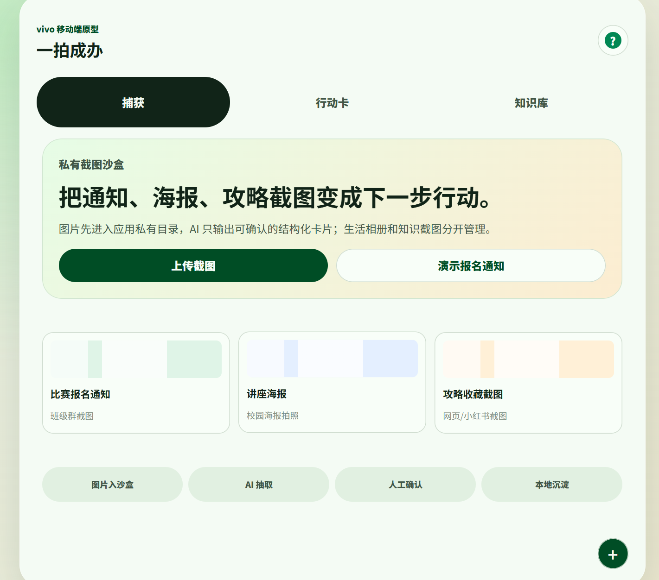
图：行动卡上半部分展示标题、摘要与基础字段
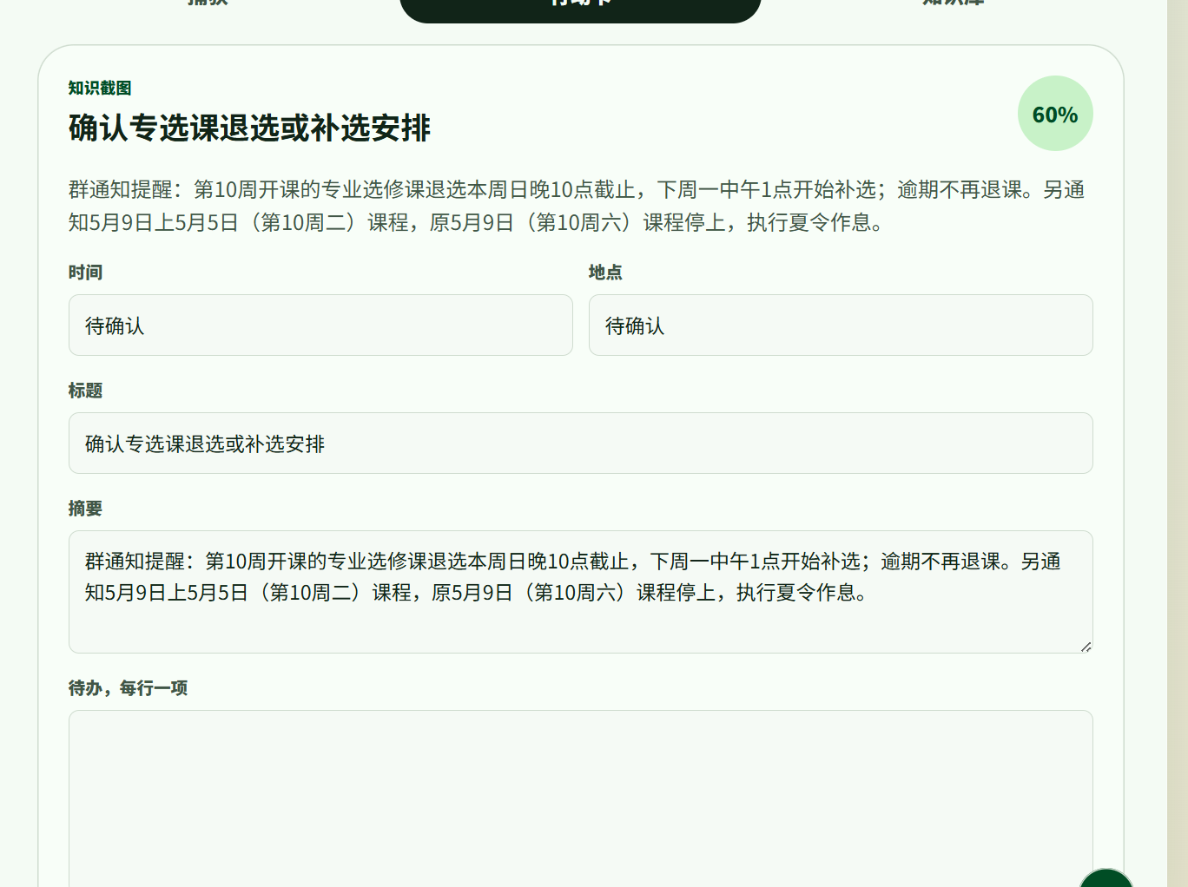
图：行动卡下半部分支持标签、建议与确认保存
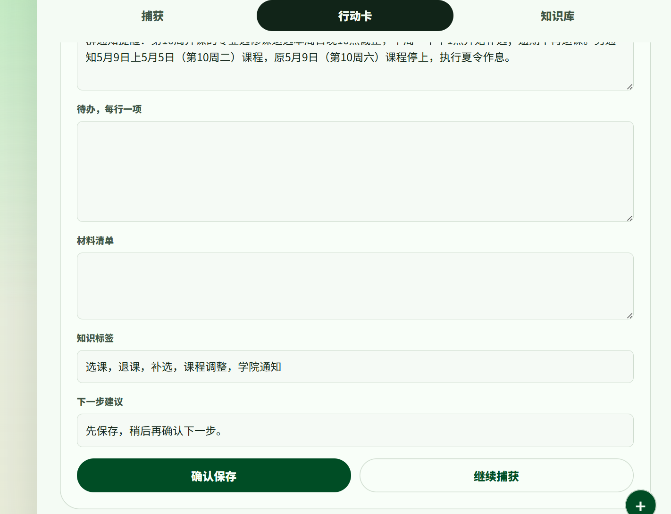
图：保存后在私有知识库中生成可检索卡片
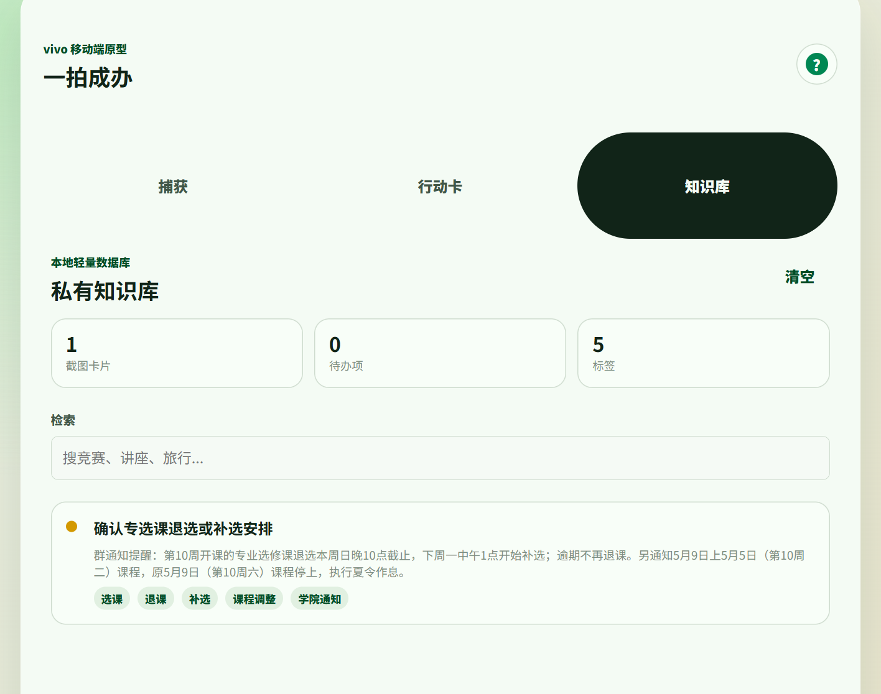
说明：当前前端仅用于展示核心交互与数据流，是初步功能演示，不代表最终产品的视觉品质、动效完整度、模型能力和工程完成度。正式版本仍需继续完善UI精度、权限边界、端侧模型接入、异常提示、隐私合规与真实设备适配。

创新点

①交互无界化：全局悬浮与无感捕获的“伴随式”体验
打破了传统独立 APP 必须“切换应用-截图-上传-处理”的繁琐断层流，本作品真正实现了“工具找人”的系统级服务体验。利用 Android 原生的 WindowManager 悬浮窗技术与 MediaProjection 屏幕捕获技术，将应用的入口化身为一个极度轻量的全局悬浮球。这意味着本应用的交互层级高于普通 APP，能够覆盖在任何信息流之上，实现跨应用的跨界连通。
当用户在 B 站观看长达两小时的考研辅导视频，或者在小红书高速滑动浏览旅游攻略时，遇到高价值的信息帧，无需暂停视频或跳出当前 APP。用户只需拇指长按边缘的悬浮球，就能截取当前画面，并在后台完成 AI 打标与归类，尽量减少对当前浏览或学习状态的打断。

②管理异构化：从物理隔离走向“全异构瀑布流”资产重组
颠覆了传统手机系统中“图片只能放相册，文字只能存备忘录”的僵化物理隔离，打造了统一的 AI 知识资产空间。异构数据渲染是指在一个单一的信息流界面中，无缝混合展示格式、比例差异极大的数据内容。我们利用大模型的多模态能力，将长截图、横屏图片、纯文本笔记统一抽象为“知识卡片”，在底层数据库绑定后，通过瀑布流（Waterfall Layout）进行错落有致的展示。
在应用内部的“📚 编程学习”文件夹中，用户可以看到极具视觉冲击力的瀑布流：左侧可能是一张几十厘米长的网页长截图（底部附有大模型自动提取的核心代码摘要），而右侧紧挨着的就是一段只有 30 个字的快速灵感备忘录（文字被放大排版在卡片背景上）。图文跨越了格式的鸿沟，在同一空间内和谐共存、相互印证。

③检索语义化：双路召回与首创“状态保活”寻回体验
不仅利用大模型实现了“懂你所想”的意图搜索，更在用户交互细节上解决了高频检索场景下的“迷失焦虑”。除了传统的关键词匹配，我们引入了基于特征向量（Embedding）的语义检索，将图片特征和自然语言转化为多维空间坐标计算相似度。同时，首创“防迷失状态保活机制（Context Preservation）”，确保用户在复杂的检索树中穿梭时，系统精确记忆层级状态。
语义检索： 用户的图片标签里只有“塞尔达”和“游戏地图”，但当用户在搜索框输入大白话“怎么去风龙废墟”时，大模型理解了用户的深层意图，通过向量距离匹配，依然能将那张地图精准推送出来。
状态保活： 搜索结果瀑布流展示了 50 张图片，用户滑到了第 30 张并点击放大查看，发现不是想要的，按下返回键。此时，界面会瞬间定格在第 30 张图的位置，搜索关键词依然保留，用户可以丝滑地接着看第 31 张。彻底消灭了传统应用中“退回列表就刷新重置到顶部”的糟糕体验。

④安全端侧化：绝对隐私的本地“数据沙盒”
完美契合 vivo 赛道对于“端侧化设计”的极高要求，构筑了云端应用无法企及的隐私护城河。屏幕截图往往包含用户最高密级的隐私。本作品放弃直接写入系统原生相册（避免污染用户日常生活照片），转而在应用内部建立专属的私有存储目录与本地轻量级数据库。最核心的是，信息的“多模态理解、特征提取、归类建档”全流程，100% 依赖 vivo 蓝心端侧大模型在手机本地芯片上离线完成。
用户截取了一张包含自己真实姓名、身份证号和银行卡号的考试报名缴费流程图。如果是依赖云端 API 的传统应用，上传这张图片会带来明显的数据泄露顾虑。而本应用依托端侧大模型，即使在“断网、无信号”的地铁里，也能识别其重要资料属性并完成本地归档，尽可能把敏感信息留在用户设备内，给用户更明确的安全感。

前景评估

1. 用户需求程度：

①目标用户群体广泛
本产品面向所有依赖碎片化信息进行学习、工作、娱乐的智能手机用户。
从目标用户看，智存面向的是一类非常普遍的碎片化信息使用者。大学生和考研、考证人群会频繁保存政治提纲、代码片段、复习笔记等学习资料，却常常因为缺少整理入口而在真正需要时找不到；游戏玩家会积累攻略、地图和角色配装截图，但传统相册很难理解这些内容的语义；生活记录者会收藏旅游攻略、菜谱、购物清单和灵感速记，职场人士也会随手记录会议要点或项目想法。这些信息原本都有复用价值，却容易散落在相册、备忘录和聊天记录之间，逐渐变成难以回收的碎片。

②痛点明确且高频发生
痛点的高频性也较为明确。用户每天都会产生截图、速记和临时收藏，但整理成本高、检索效率低，很多内容最终被无差别地淹没在相册或杂乱文件夹里。传统相册通常只能按时间、文件名或简单标签查找，笔记类应用又往往要求用户主动分类、主动编辑，这与碎片信息“看到就想保存、用完就想离开”的使用习惯并不匹配。更现实的问题是，学习和工作资料混入生活相册后，在展示私人照片时容易造成尴尬；如果依赖云端模型处理截图，聊天记录、证件信息和财务内容又会带来额外的隐私顾虑。

③使用场景真实且高频
从使用频率看，普通用户每天可能产生数次截图，重度用户的截图数量还会更高；而搜索和回顾这些内容的需求，也会在每周复习、查攻略、找菜谱、整理灵感时反复出现。这说明智存面对的不是低频尝鲜场景，而是日常数字生活中持续发生的轻量刚需。
典型场景示例：
用户在日常信息浏览中频繁遭遇“保存即遗忘”的困境——刷小红书看到西安美食攻略，顺手截图想留存备用，一周后真正需要时却在原相册翻找了五分钟仍无果，最终无奈放弃；又或者在B站观看考研辅导视频，遇到重点想记录，不得不切出到备忘录打字，等返回时视频早已播完，学习的心流被彻底打断。这些高频发生的真实痛点，正是“智存”所要解决的核心问题。
综上，产品所解决的是高频、真实、长期未被满足的用户痛点，具备极强的需求刚性。

2. 市场欢迎程度：具有独特优势、符合行业发展趋势

①独特优势
本产品与现有的多种类相关竞品对比，可以发现当前尽管相关产品类型繁多、功能各异，但是都有其核心的痛点与局限，整理成表格形式如下：

产品类型 | 代表产品 | 核心痛点/局限
系统相册 | iOS/Android原生相册 | 无语义搜索，无法管理文字/截图，工作生活影像混杂
笔记类APP | 印象笔记、Notion、备忘录 | 需手动分类整理，使用成本高，打断心流
文件管理类 | Solid Explorer、文件管理器 | 仅支持文件名检索，学习成本高
云端AI相册 | Google相册、百度网盘 | 不支持截图智能打标，隐私数据需上传云端

对比之下，可以更清楚地看到本产品的独有优势。

对比现有方案，智存的优势并不只是多做了一个截图入口，而是把捕获、理解、沉淀和寻回放在同一条使用链路里。全局悬浮球与屏幕捕获能力让用户不必在多个应用之间来回切换，遇到高价值信息时可以直接保存，尽量减少对当前任务的打断。进入应用后，长截图、横屏图片和纯文本笔记会被统一整理成知识卡片，并通过智能文件夹和瀑布流进行呈现，使不同形态的内容能够放在同一个知识空间里被比较、浏览和再次使用。
在检索层面，智存同时保留关键词匹配和语义理解能力，既能处理明确的标签搜索，也能响应“怎么去风龙废墟”这类更接近日常表达的模糊意图。结果列表与详情页之间保留搜索状态和浏览位置，也让用户在反复筛选时不必重新开始。隐私方面，方案优先采用端侧数据沙盒和本地处理流程，把OCR、标签提取、向量索引等能力尽量放在设备内完成，截图不进入公共相册，也不默认上传云端，从而降低敏感信息外泄的风险，并让工作学习资产与生活影像保持清晰边界。

②符合行业发展趋势

在行业趋势层面，vivo蓝心大模型正推动端侧AI加速落地，使移动端AI向轻量化、隐私化、离线化方向发展；与此同时，个人知识管理（PKM）正从“主动记录”向“无感沉淀”演进，用户不再愿意为整理信息付出额外心智成本。在检索范式上，语义检索逐步替代关键词匹配，“搜索即服务”正成为下一代信息管理系统的标配。而在产品美学层面，用户已厌倦大而全的“超级APP”，转而偏好“重入口、轻层级、用完即走”的高效工具；加之数据泄露事件频发，“数据不落云端”正从加分项变为必选项——隐私优先已成为核心竞争力。

③市场欢迎度预判
在vivo生态内，智存具备天然落地优势——蓝心端侧模型的深度集成与系统级权限支持，使其能够作为“vivo AI能力标杆应用”向开发者社区与用户推广，充分凸显vivo在端侧AI赛道的技术领先性。同时，产品具备强传播属性，诸如“你的截图终于不再吃灰了”“考研党的截图救星”等话题极易引发用户共鸣，适合短视频平台快速种草；未来还可将核心能力封装为插件或组件，赋能更多第三方APP，形成更大的商业想象空间。
综上所述，智存不仅能够精准解决当代用户普遍存在的“信息囤积”痛点，更凭借其无感捕获、智能沉淀与秒级寻回的闭环体验，在真实高频的使用场景中展现出不可替代的价值。我们有理由相信，这款产品将获得广泛而有效的市场应用，赢得用户的积极反馈与持续青睐，真正让技术回归服务于人的本质——以端侧AI之力，唤醒沉睡的碎片知识，推动个人知识管理迈向更智能、更隐私、更高效的未来。

